第一屆台灣世界狂犬病日全國小學五、六年級繪畫比賽，投票方法
http://tw.event.uschoolnet.com/2013_spca_draw&mode=pic_update&mk=137941090259558
- 進入上面網址，從搜尋中，找（tn905868）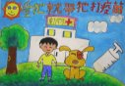、（01chi5102）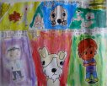、（01chi5105）、（01chi5124）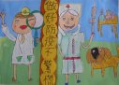，然後按「投我一票」即可，每天每台電腦皆可投一票，謝謝幫忙。

